[第四军医大学唐都医院神经外科论文被指图片重复，背后疑点重重](https://mp.weixin.qq.com/s?__biz=MzkyMjc5NDM3Nw==&mid=2247493369&idx=1&sn=d8d9525076f74680a4e3e67e0640e9e4&chksm=c008015b3d7689f16c903bde114106160cac42524aafd968d0a4435184f48a054d44adc4b409&scene=126&sessionid=1743612312)

学术君[学术警示录](javascript:void(0);)2025-04-01 14:19:03浙江

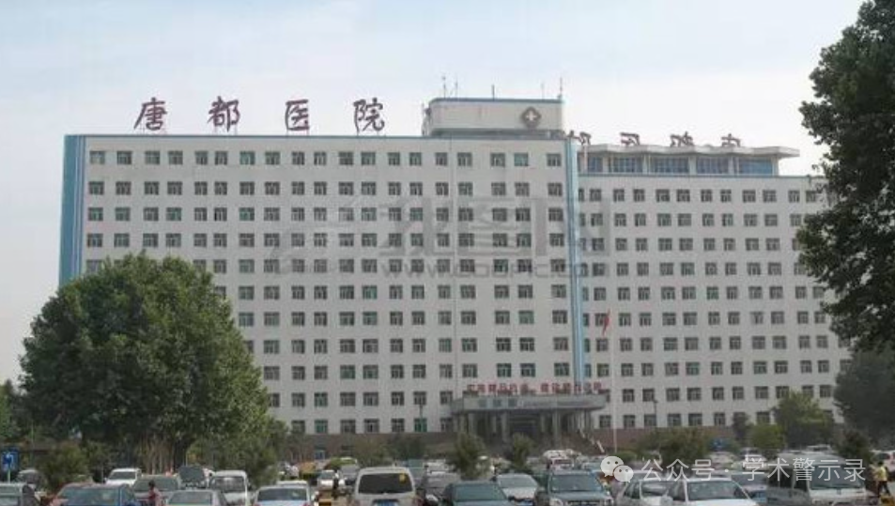

**论**

**文**

**信**

息

?

2018年，来自第四军医大学唐都医院神经外科的 Hao Guo , Lei Zhao , Bodong Wang , Xia Li , Hao Bai , Haixiao Liu , Liang Yue , Wei Guo , Zhenyuan Bian , Li Gao , Dayun Feng , Yan Qu （通讯作者） 在 Brain Research Bulletin 期刊发表了一篇题目为：Remote limb ischemic postconditioning protects against cerebral ischemia-reperfusion injury by activating AMPK-dependent autophagy 的论文。

该研究得到了中国国家自然科学基金（81630027、81571215）、唐都医院领军人才以及中国科技部支持的中青年科技创新领军人才（2013RA2181）的资助。

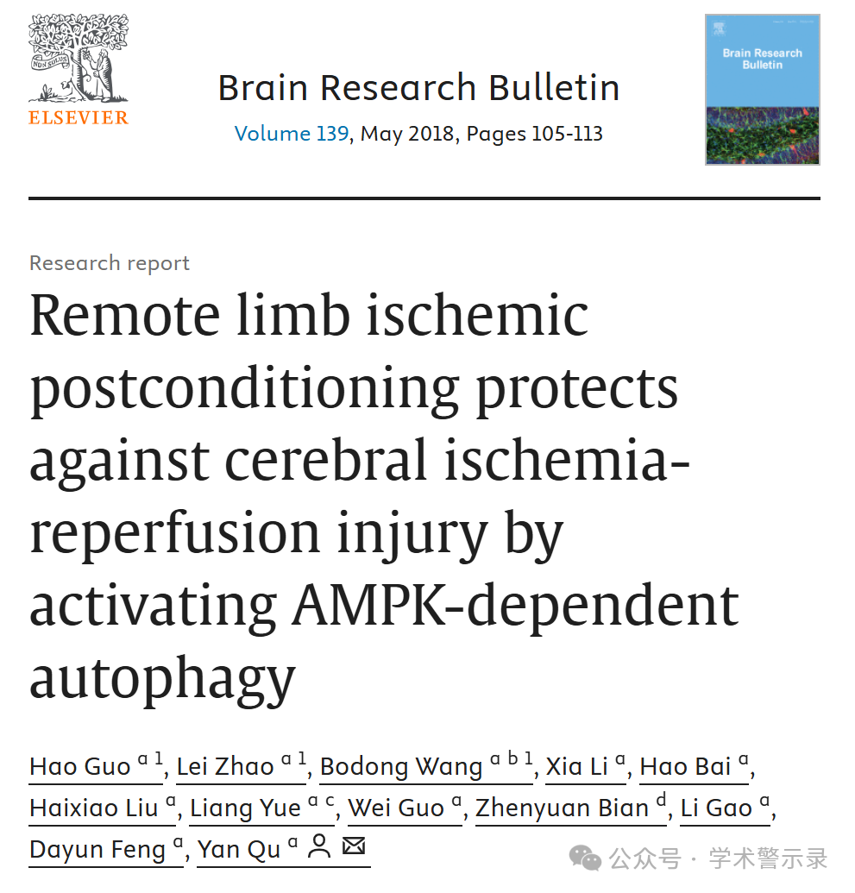

**质**

**疑**

**信**

**息**

?

**2025年4月，国际著名职业学术打假人René Aquarius 在 Pubpeer 论坛发表评论：**

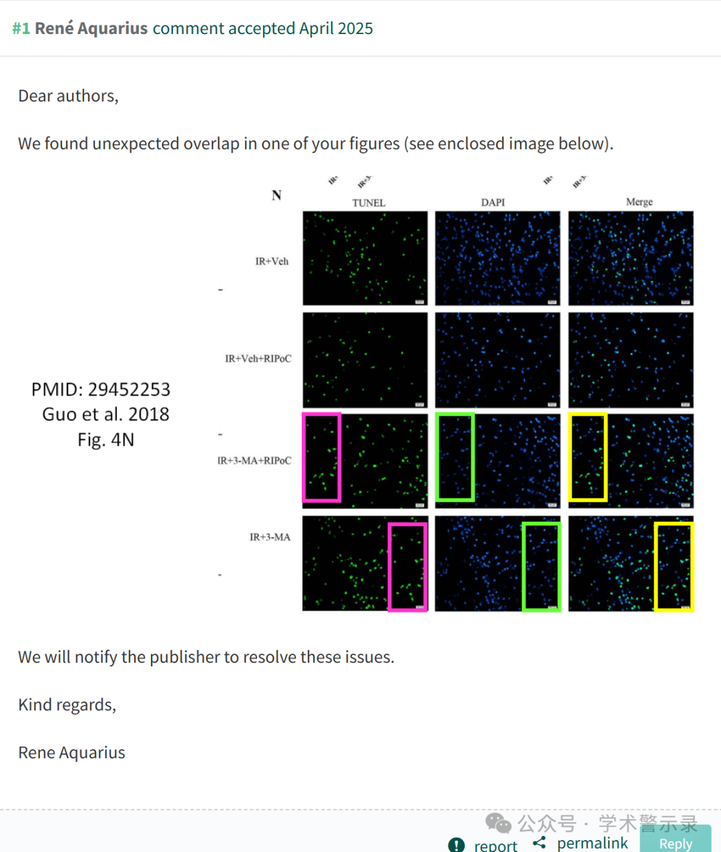

信息来源：

https://pubpeer.com/publications/129ECBE7911899EE7A57676B47766E

免责声明：

本文中的所有信息均源自学术网站及已公开资料。我们虽努力确保信息的准确性与完整性，但无法对此做出绝对保证。若发现纰漏或不实之处，请联系公众号后台。

